STŘEDNÍ PRŮMYSLOVÁ ŠKOLA CHEMICKÁ A GYMNÁZIUM BRNO
www.spschbr.cz

4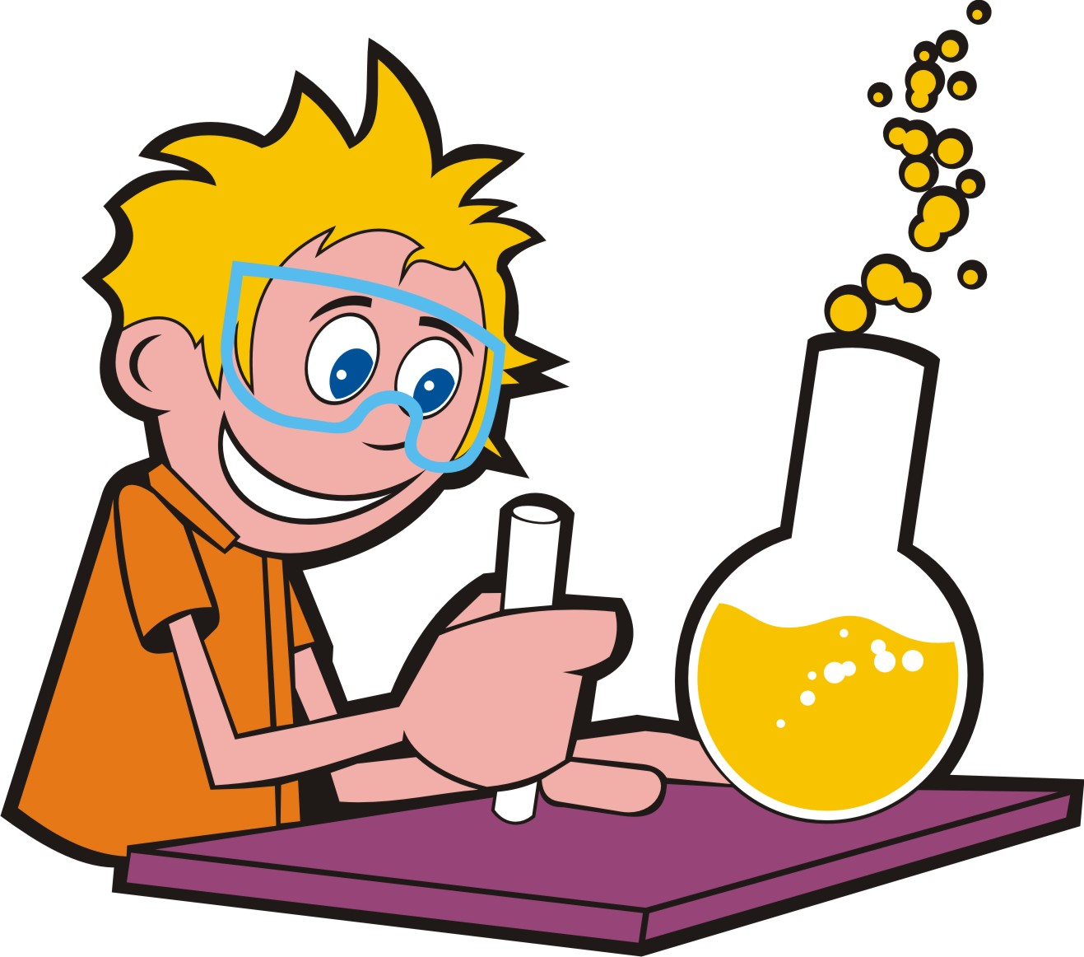 | KORCHEM  32. ročník  2024/2025 | 4. kolo  zadání

Milí mladí přírodovědci,

opět jsme pro vás připravili nové zadání KORCHEMu, čeká vás poslední kolo tohoto ročníku KORCHEMu. Kdo se účastníto pravidelně, již víte, co a jak. Toto kolo je určeno nejen pro ty z vás, kteří uvažují o studiu na naší škole, která je zaměřena na chemii a přírodní vědy.
Nejprve si však pečlivě pročtěte následující informace: Za celý školní rok se uskuteční 4 kola. Někteří z vás se zcela jistě rozhodnou pro studium na naší škole. Pokud se zúčastníte alespoň 3 kol ze 4, budou vám připočteny bonusové body při přijímacím řízení. Tato skutečnost platí pro všechny nabízené obory studia, tedy i pro nově otevřené čtyřleté gymnázium na ulici Pionýrská. Kritéria pro přijetí najdete rovněž na našich webových stránkách: www:spschbr.cz.
Na stránce spschbr.cz/KORCHEM najdete veškeré informace i návod
pro odeslání řešení. Řešení nám neposílejte mailem, nelze pak zařadit do databáze!
Pokud řešení odešlete prostřednictvím odkazu na stránce KORCHEMu, vaše odpověď se automaticky zaregistruje do databáze. Jestliže dodržíte pokyny, body pro přijímací řízení vám budou připočteny automaticky. Potvrzení o účasti v KORCHEMu proto nevystavujeme!

Řešení čtvrtého kola musí být odesláno nejpozději v pátek 31. 1. 2025.

Potvrzení o odeslání řešení odesílá systém nejdříve následující den až dva
po doručení vaší odpovědi. Proto od nás potvrzení nežádejte! Děkujeme.

Dotazy k zadání a řešení zasílejte na adresu helesicova@spschbr.cz, dotazy k evidenci a databázi na adresu matuska@spschbr.cz.

PhDr. Marcela Helešicová, Mgr. Radek Matuška

Toto kolo je pojato jako test základních znalostí z chemie. Test obsahuje celkem 20 otázek. Na každou otázku existuje pouze jedna správná odpověď ze čtyř nabízených.

- Vyberte dvojici, v níž se vyskytují pouze nekovové prvky.
- P, Ca
- As, C
- Na, Zn
- K, Si

- Který z uvedených prvků nepatří mezi chalkogeny?
- síra
- tellur
- selen
- astat

- Z kolika atomů je složena molekula hyroxidu měďnatého?
- ze dvou
- ze tří
- ze čtyř
- z pěti

- Která z následujících chemických sloučenin je čtyřprvková?
- HClO₂
- NaNO₃
- HCOOH
- Ca(HCO₃)₂

- Zápisu 3H₂O přesně odpovídá označení
- tříprvková molekula vody.
- dvouprvková molekula vody.
- tříatomová molekula vody.
- tři tříatomové molekuly vody.

- Které z následujících tvrzení je pravdivé?
- Arsen má značku An.
- Antimon má značku Sb.
- Argon má značku Ag.
- Astat má značku As.

- Který z následujících prvků není plynný?
- chlór
- dusík
- uhlík
- vodík

- Vyberte dvojici, v níž je k názvu sloučeniny napsán správný vzorec.

- oxid fosforečný F₂O₅
- kyselina dusitá HNO₂
- hydrogensíran draselný KSH
- chlorečnan draselný KClO₅

- Vyberte správný název sloučeniny, jejíž chemický vzorec je Ca(HSO₄)₂.

- hydrogensulfid vápenatý
- siřičitan vápenatý
- hydrogensíran vápenatý
- hydrogensiřičitan vápenatý

- Vyberte úplný správný zápis reakce draslíku s vodou.
- 2 K + 2 H₂O → 2 KOH + H₂
- K + H₂O → KO + H₂
- 2 K + H₂O → K₂O + 2 H₂
- K + 2 H₂O → K(OH)₂ + H₂

- Reakce zapsaná rovnicí CaCO₃ → CaO + CO₂ vyjadřuje
- výrobu sádry.
- tuhnutí malty.
- pálení vápence.
- hašení vápna.
- Reakcí zinku s kyselinou chlorovodíkovou vzniká
- chlorid zinečnatý a voda
- chlorid zinečný a vodík
- chlorid zinečnatý a vodík
- chlorid zinečný a voda

- Dokonalým spalováním uhlíku vzniká
- oxid uhličitý.
- oxid uhelnatý.
- oxid uhelnatý i oxid uhličitý ve stejném poměru.
- oba uvedené oxidy a výrazně vyšším zastoupením oxidu uhličitého.

- Emulze je směs složená
- z kapaliny a v ní rozpuštěné pevné látky.
- ze dvou vzájemně nemísitelných kapalin.
- ze dvou vzájemně mísitelných kapalin.
- z kapaliny a v ní nerozpuštěné pevné látky.

- Sloučenina o vzorci FeSO₄.7H₂O je známa pod názvem
- bílá skalice.
- modrá skalice.
- zelená skalice.
- červená skalice.

- Jakou molekulovou relativní hmotnost má molekula dihydrátu síranu vápenatého, je-li A_{r} (S) = 32, A_{r} (O) = 16, Ar(Ca) = 40 ?
- 196
- 172
- 136
- 164

- Jaký je hmotnostní zlomek NaCl v roztoku, který vznikl rozpuštěním 20g KCl ve 100 g vody? Výsledek je nutné doložit výpočtem.
- 0,13
- 0,16
- 0,29
- 0,23

- Kolik procent soli obsahuje roztok, který vznikl rozpuštěním 150 gramů modré sklalice v 850 ml vody? Výsledek je nutné doložit výpočtem!
- 35 %
- 45 %
- 15 %
- 25 %

- (CH₃)CO je vzorec
- kyseliny octové.
- fenolu.
- acetonu.
- methanolu.

- Vyberte správný název sloučeniny, jejíž chemický vzorec je HCHO.
- acetaldehyd
- kyselina octová
- kyselina mravenčí
- formaldehyd

